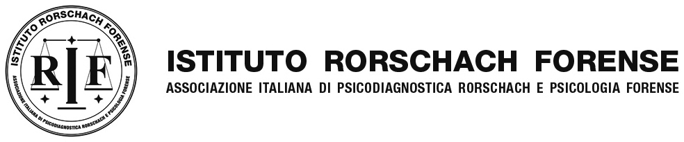

in collaborazione con
l'Associazione “PSY – Project”

organizza a

MACERATA

IL CORSO di ALTA FORMAZIONE su

“L’UTILIZZO INTEGRATO dei TEST
nella VALUTAZIONE PSICODIAGNOSTICA, con particolare riferimento al CONTESTO PERITALE”

- MMPI-2/MMPI-A, MCMI-III, WAIS-R, ESAME NEUROPSICOLOGICO -

rivolto a Professionisti e Studenti di Psicologia e Medicina

Il corso intende fornire le competenze teorico-pratiche per la valutazione della personalità, delle condizioni psicologiche e del funzionamento neuropsicologico in soggetti adulti.
Il corsista apprenderà in dettaglio per ciascun test le fasi relative alla somministrazione, allo scoring, all’interpretazione e all’impostazione e presentazione dell’elaborato scritto, con particolare riferimento alla lettura integrata dei risultati e agli scopi della valutazione.
È previsto un incontro finale di verifica sulla competenza acquisita che verrà certificata con attestato di merito. I docenti sono esperti in psicodiagnosi con esperienza decennale di insegnamento.

Durata: 5 week end a cadenza mensile
Costo mensile Professionisti: 180,00 €
Costo mensile Studenti: 110,00 €
Tessera associativa annuale: 30,00 €
Inizio corsi: 26 maggio- 15 settembre 2012
________________________________________
Per informazioni, programma e prenotazione:
Dr. Andrea Salvucci
cell: 335 1590156 - e-mail: andrea.salvucci@yahoo.it
Centro studi e formazione in Psicologia Clinica e Forense,
Macerata in via Severini, n°4
___________________________________________________________
Programma completo su: www.rorschachforense.it - www.psyproject.org

